**Cartes de contours de formes**

**Fiche 28a**

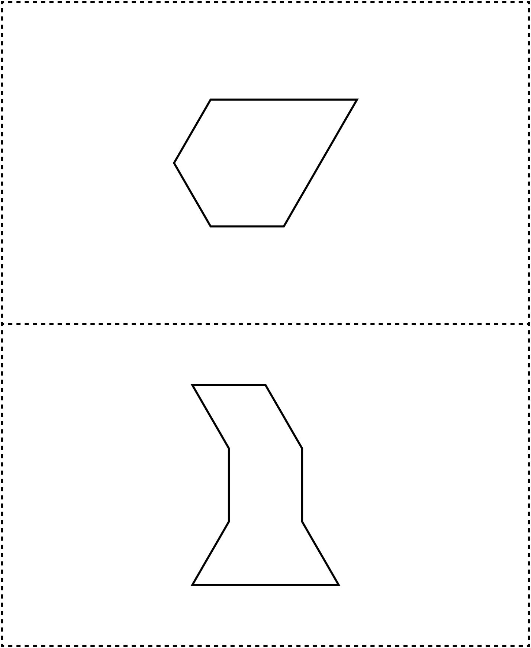



**Cartes de contours de formes**

**Fiche 28b**

